加强日常检查 积极配合整改
---海淀消防支队对我院开展“双随机、一公开”消防安全检查指导

3月28日下午，海淀消防支队警官张岩林、赵雪峰两名警官带队对我院开展“双随机、一公开”消防安全检查指导工作，学院后勤保卫办公室主任佟常生、副主任耿芾博全程陪同逐个点位进行了安全检查，对消防工作存在的安全隐患问题再次把脉问诊。校部保卫处胡宏安老师也到现场进行指导。
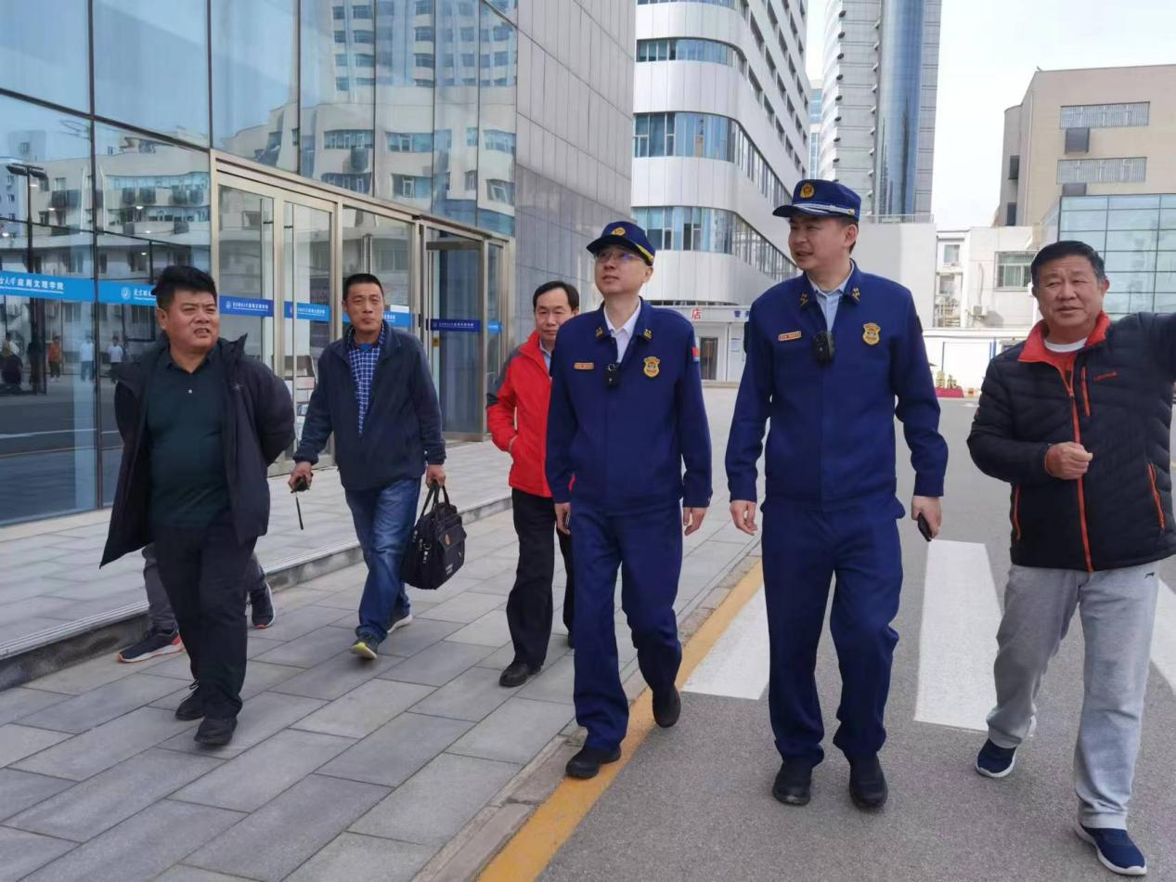

张警官一行首先在简单听取汇报的基础上，对校区消防档案文字材料，一一进行了翻阅、查看；结合档案材料，对校区消防安全责任制度是否落实、疏散通道，安全出口是否畅通、消防设施是否完好有效、学院师生员工是否经过消防安全培训，灭火器材配置是否齐全等
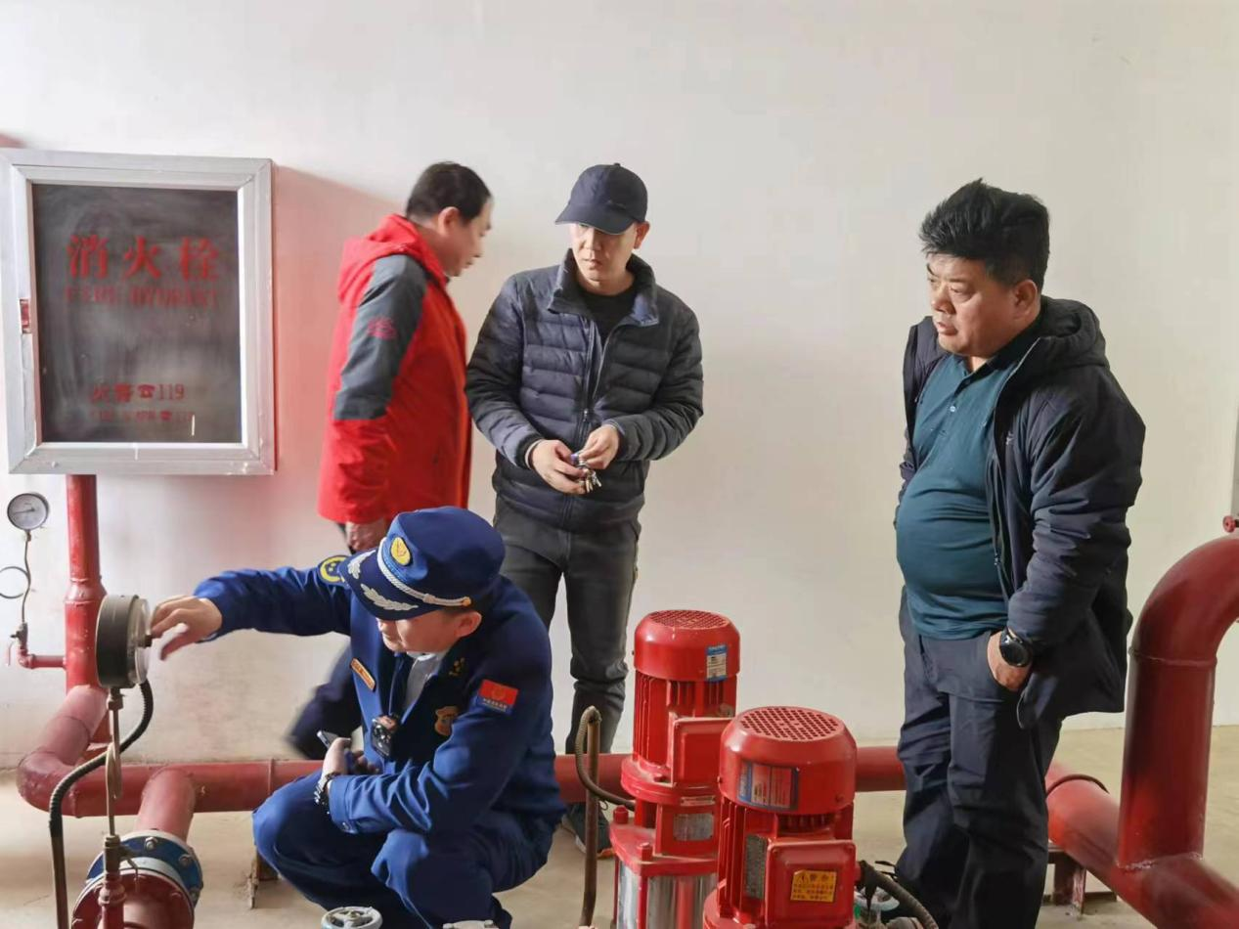

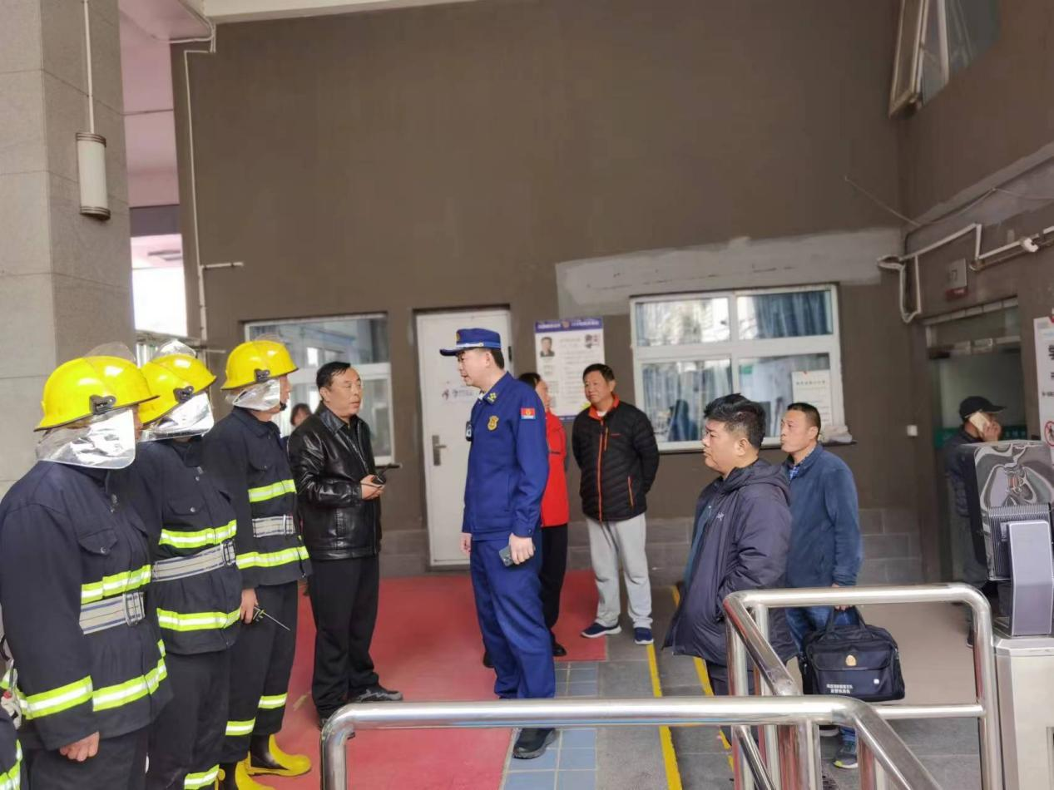

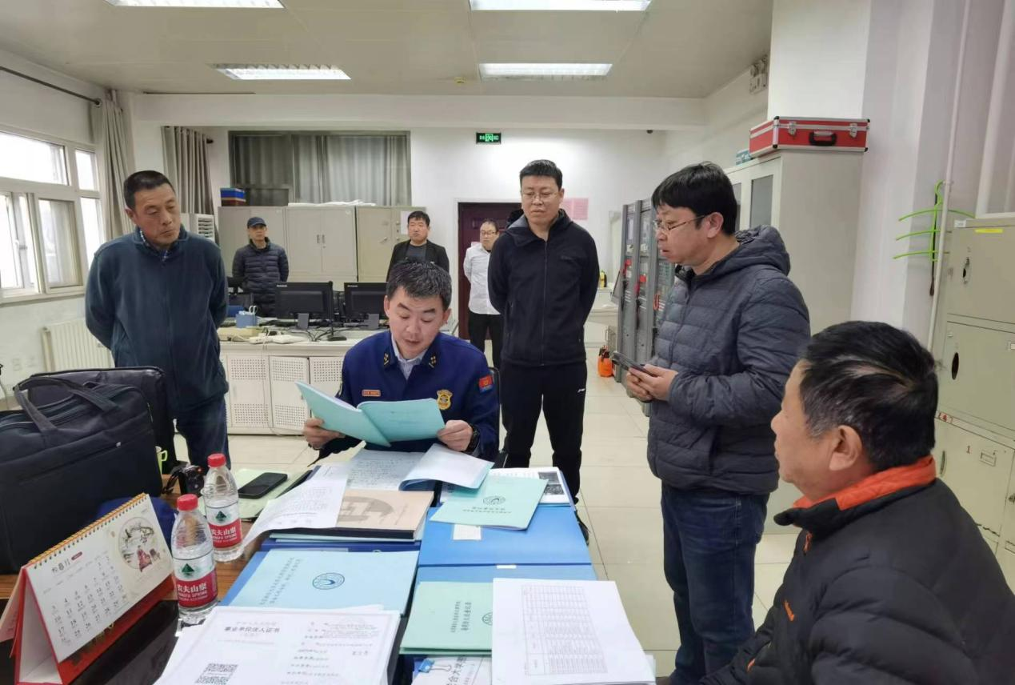
情况进行了全面抽查排查；之后实地查看了实验楼中控室，校区消防泵房、学知楼强电间烟感，一楼喷淋情况，融创楼一楼四楼烟感，负二楼消防防火门等重点防控设施设备；检查中，针对检查过程中发现的问题，防火监督检查人员要求其立即整改，并对2023年度电消检查出的问题，整改后的措施，进行复查。整个检查持续了三个小时。最后佟主任和检查组成员对检查的问题相互交换了意见建议。检查组强调：要加强员工消防基本技能及“一警六员”的培训落实；要定期组织消防疏散灭火演练，真水真火的训练演练，时刻保持安全防范意识；要认真抓好火灾隐患的自查和整改工作，查摆工作。

据了解，海淀区消防救援支队将继续扎实开展“双随机、一公开”消防安全检查，加大火灾隐患排查整治力度，切实提高重点单位负责人的消防安全主体责任意识。此次检查是继2022年12月份消防检查验收回头看之后，前期整改后的又一次全面检查；检查组对学院发现问题，整改彻底坚决不打折扣，特别是主管人员对消防各个点位情况比较熟悉，存在问题整改情况一口清，对两会期间致远楼宿舍洗漱间发现火情后采取的措施等，给予了高度肯定。

(后勤保卫办公室 张建平 供稿 )

